VUE脚手架、VUE开发研究

搭建一个VUE项目
- 安装node环境，命令提示符node -v 查看版本
- 可以使用淘宝镜像 npm install -g cnpm –registry=https://registry.npm.taobao.org,检查是否安装成功 cnpm -v
- 安装webpack, cnpm install webpack -g，报错则去掉-g
- 搭建VUE项目环境 ,全局安装vue-cli，npm install --global vue-cli,安装成功 vue-V查看版本
- 使用vue-cli构建项目 vue init webpack XXX(项目名，都小写)
- Cnpm install 下载安装项目的依赖
- 输入 cnpm run dev 运行项目,通过提供的地址访问项目(默认:http://localhost:8080)地址访问
- 项目打包 npm run build (所有文件必须放于src文件夹下)，dist里文件放置于服务器。

VSCode 使用
- 安装相应方便使用的插件
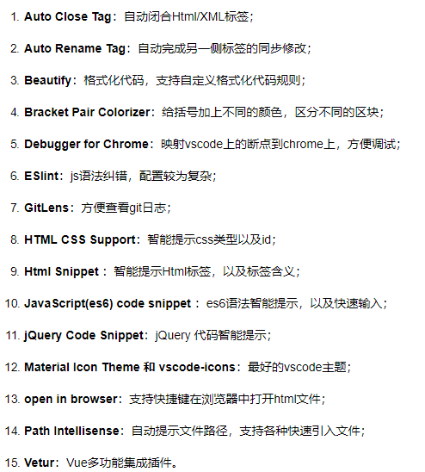

- 项目目录简介
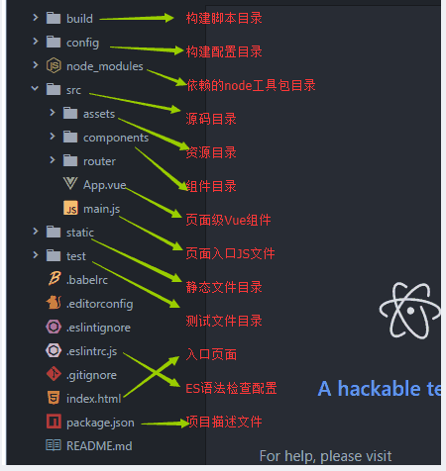

VUE项目编写相关内容
- vue组件中，在components文件夹下新建，基础结构为
<template>
<div></div>
</template>
<script>
export default {
data() {
return {
}
},
methods: {
},
components: {
}
}
</script>
<style>
</style>

注：template 写html，script写js，style写样式，导入jQuery简单方法例如
import "../../assets/js/jquery-2.1.4.js"

- 路由跳转，router文件夹下
- 先导入
import First from '@/components/views/First'
- 再在routes中加入
{
path: '/first',
name: 'First',
component: First
},
- 其他页面想要跳转到该页面
<router-link to="/first">去第一个页面</router-link>

- 页面加载完执行js
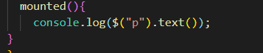

- 双向绑定数据注意点（必须使用return）
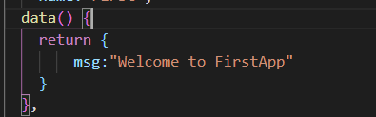

- 子组件获取父组件传来的值
props:["text"],//获取由父组件传给子组件的值
子组件html中如此调用：
{{text || "确认"}}
父组件html中如此传值（text）：
<confirm text="注册"></confirm>

- 子组件向父组件传值以及父组件如何获取
使用点击事件调用一个方法
<button @click="getButtonClick">{{text || "确认"}}</button>
子组件传值方法：
methods: {
//点击按钮时候的方法
getButtonClick(){
this.$emit("mss" , this.code); //子组件向父组件传值
}
},
父组件获取传来的值方法：
html中：
<confirm text="注册" @mss="getMessage"></confirm>
js方法：
methods: {
//获取由子组件传来的值
getMessage(val){
alert(val);
}
}

- 父组件调用子组件方法
先导入：
import Confirm from "../sub/Confirm"
再：
components: {
Confirm
}

8、Vue实例生命周期图示：

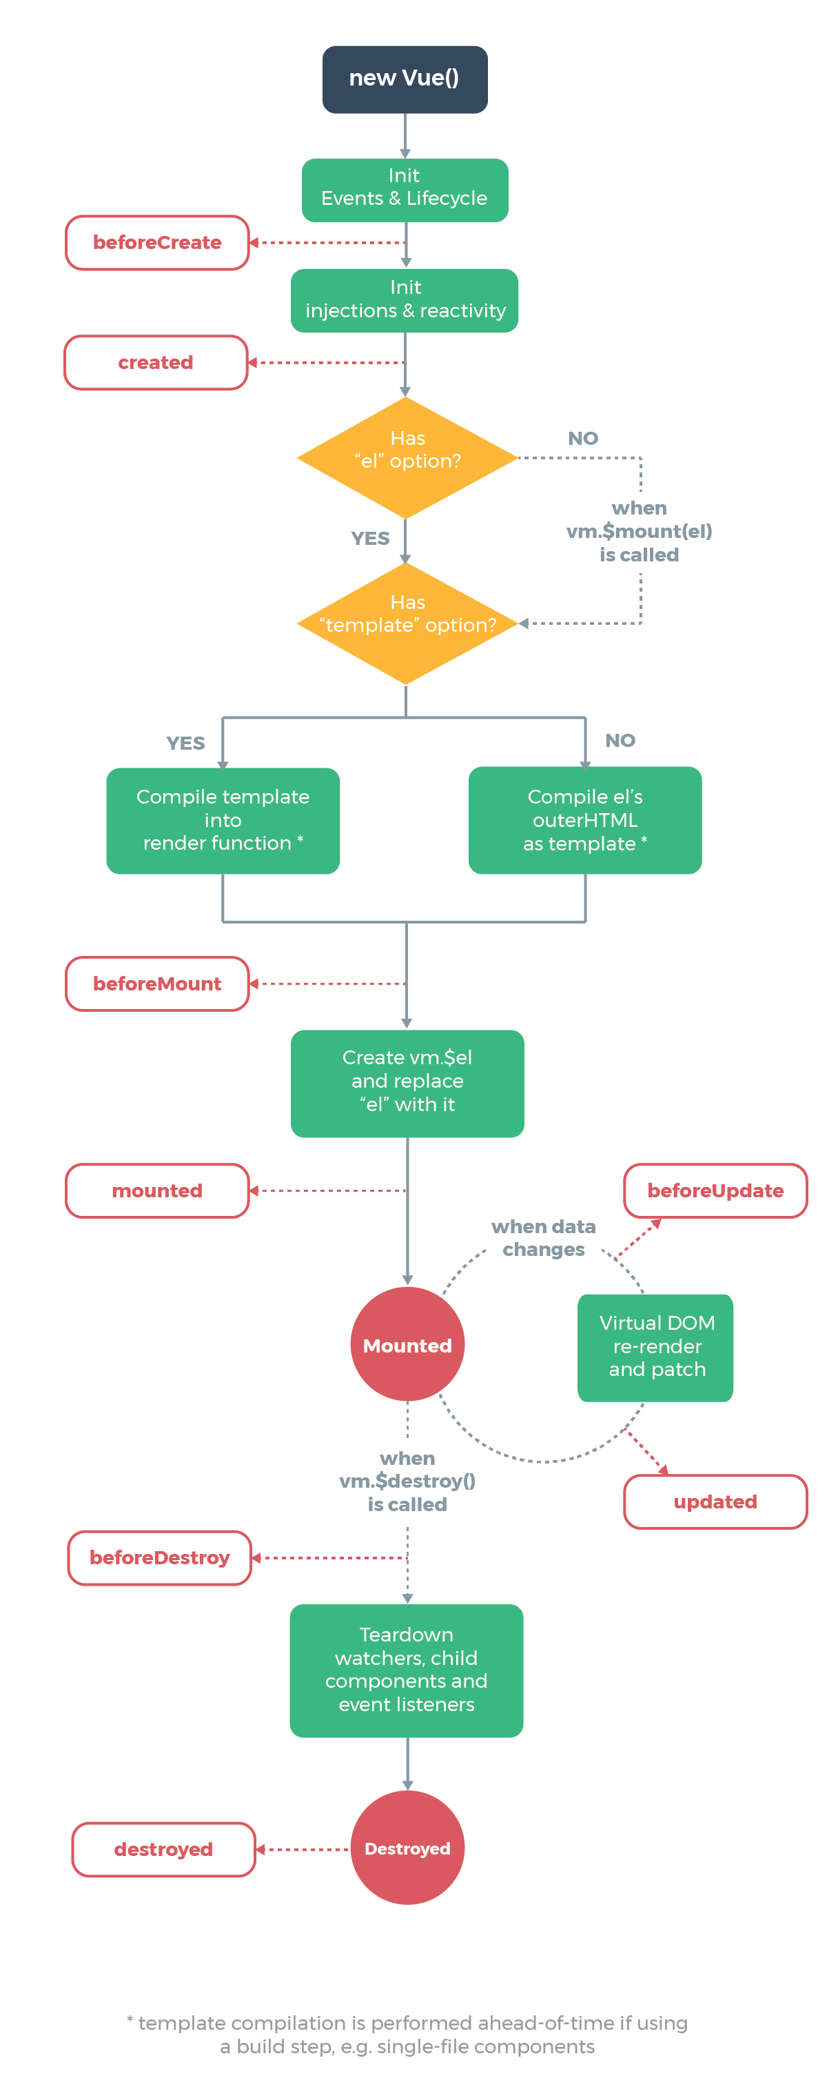
- v-bind指令 缩写 为“:” 例如 v-bind:disabled=”message” === :disabled

- v-on 指令 缩写 为 “@” 例如 v-on:click=”dosomething” === @click=”dosomething”

- v-bind v-on v-model区别
v-bind用于动态设置属性 v-on 用于监听DOM事件 v-model 用于在表单控件或组件上创建双向绑定

- v-on 事件修饰符
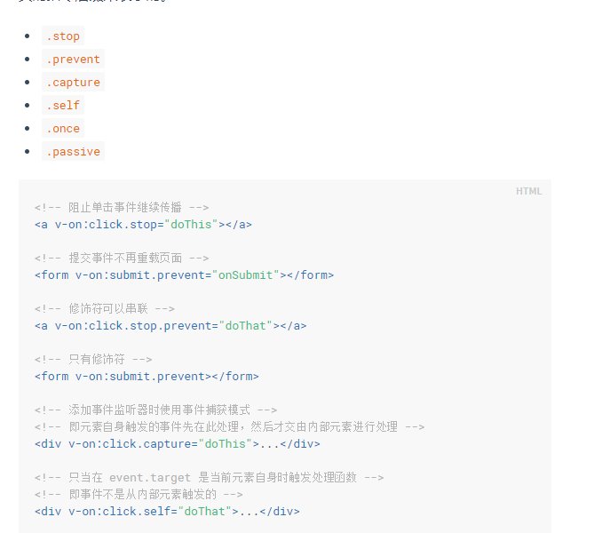
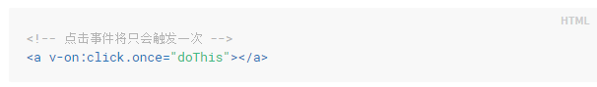

按键修饰符
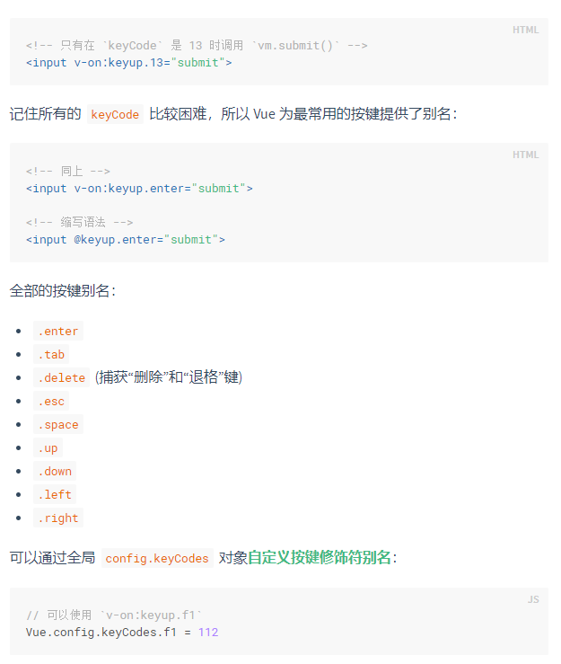

12 、v-model 修饰符
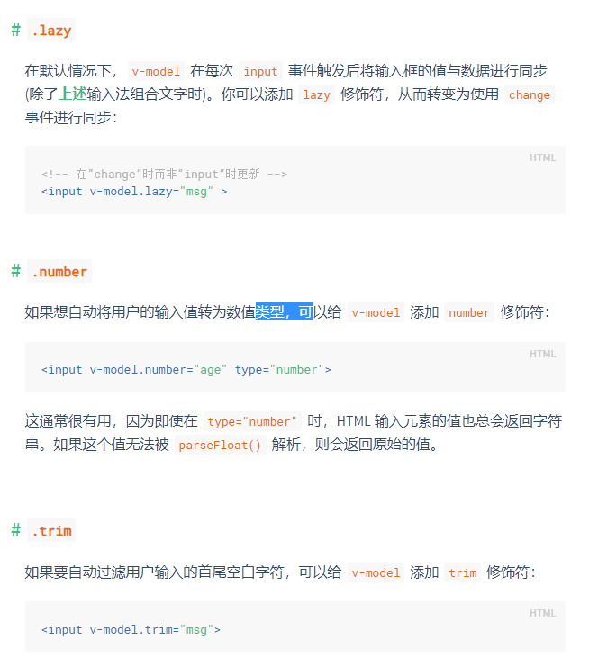

13、

